Presentatie Ergo Therapie Azora Jacquelien Kuenen.
ONZE MISSIE
Wij willen bijdragen aan het leefplezier van ouderen en specifieke doelgroepen in de Achterhoek.
Wij Leveren zorg, behandeling en passende woonvormen aanvullend op wat zelf kunnen, zodat zij, ongeacht waar zij verblijven, zo zelfstandig mogelijk hun eigen leven kunnen leiden eventueel met ondersteuning van hun netwerk en /of zorgtechnologie.

Het zorgaanbod van AZORA:
- Zorg Thuis
- Revalidatie en herstel
- Advies – en behandelcentrum
- Palliatieve unit “Ter Borghe”
- Zorg ter overbrugging “de Slingebeek”
- Wooncentra
Ons werkgebied beslaat de gemeente Oude IJsselstreek en Montferland.
Ergo Therapie houdt in; alle dagelijkse activiteiten m.b.t. wonen, werk en vrije tijd
Contact met de Ergo Therapeut:
- Wanneer het bewegen moeilijker wordt,
- Bij verandering in het denken,
- Bij vermoeidheid,
- Bij de begeleiding door naasten
De behandeling bestaat uit:
- Een kennismakingsgesprek,
- Het uitvoeren van een activiteit,
- Aanvullende onderzoeken,
- Voorlichting, begeleiding en advies
Hoe komt het contact tot stand?
- Gebaseerd op een 10 uurs basisverzekering
- Door een verwijzing en directe toegankelijkheid
- Aan huis of op de praktijk
Fictief voorbeeld dhr. Jansen:
- Verwezen door een WMO consulent
- Alleenwonend in een appartement
- Het dorpshuis en een vriendin in de buurt
- Durft niet meer zelfstandig te fietsen
- Is vaak vermoeid
- Heeft stijve gewrichten
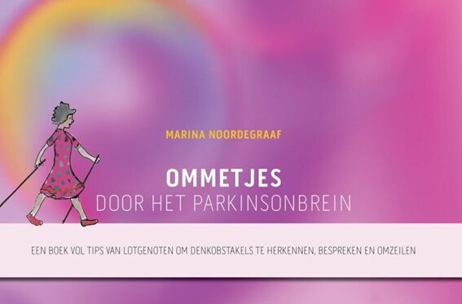
- Heeft moeite met uit bed komen en opstaan
Hoe wordt de behandeling vormgegeven?
- De dagelijkse activiteiten doornemen
- Door mee te kijken met verplaatsing buitenshuis
- Door mee te kijken met het in – en uit bed komen
- Voorlichting a.d.h.v. het Ömmetjes” boek
- Inzet van hulpmiddelen
Hierna volgt de samenwerking tussen Ergo Therapie en de WMO consulent van de gemeente.

